**Factura**

|  |  |
| --- | --- |
| Emisor: | Receptor |
| DISTRIBUIDORA PJ, S.A. DE C.V. | DISTRIBUIDORA DE MOTORES Y REFACCIONES DIESEL DE PUEBLA, S.A |
| Boulevard Carmen Serdán No. Ext: 92 No. Int: Colonia: Santa María La Rivera Puebla Puebla PUE Mexico | BLVD. CARMEN SERDAN NO. 50 No. Ext: No. Int: Colonia: SANTA MARIA LA RIVERA PUEBLA, PUE. PUE MX |
| Lugar de Expedición: PUEBLA, PUEBLA |  |
| Régimen Fiscal: Régimen General de Ley Persona Moral |  |

|  |  |  |
| --- | --- | --- |
| Folio Fiscal: | Fecha / Hora de Emisión | No. De Certificado Digital |
| 83053 | 2016-01-14 18:17:44 | 00001000000200684897 |

|  |  |  |  |  |
| --- | --- | --- | --- | --- |
| Cantidad | Unidad | Concepto(s) | Precio Unitario | Importe |
|  |  |  | $ | $ |

|  |  |
| --- | --- |
| Subtotal | $823.72 |
| IVA 16% |  |
| Total | $955.52 |

|  |  |  |  |  |
| --- | --- | --- | --- | --- |
| Forma de Pago: | Método de Pago: | Banco: | Cuenta: | Condiciones de Pago: |
| PAGO EN UNA SOLA EXHIBICION | Transferencia electrónica de fondos | SANTANDER | Cuenta |  |

**Cadena Original del complemento de Certificación Digital del SAT**



**Sello Digital del CDFI**

EYoGQ36MTXaUubO4PGehyoA5zRjVhem/vIpXldkfm3v+qmgJp1C1gNVIkKqoBf0IeV9IuwNBPse2ivuQec6iEyVHY5OiSYPs1ap9JKSn6Zeiw8nQbfcfUnScXx7pxYGxr7Z95fGiUQK9bqWKeXJsGMI1x8Q6ZgqQdVmdLkiKjdg=

**Sello Digital del SAT**

aeXxAKEaoPOhbLCb1p3BpF7m4EGz3cDYHmURBTjRlOhD5OfraSldvEAO6b3nCGCxcmCkrxj+Re8MxaXv8/Xmy3k7nyO1bLrIo8hMUvIMfvKZj13AauBv3YlFHY1o/vMH5pK8ER+OivZP+nS/l++RviiMYcN/tApmxqj1gEm5QGE=

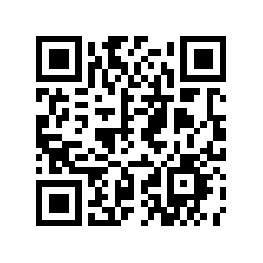

|  |  |
| --- | --- |
| Fecha / Hora de Certificación | Número de Serie Certificado del SAT |
| 2016-01-14 18:17:44 | 83053 |